Cruce de DUAs y FOB en dólares
Informe de movimientos de exportación 2024 – 2026
Universo: 76 organizaciones cafetaleras y cacaoteras clasificadas como EXPORTADOR o IMPORTADOR/EXPORTADOR que integran la base de 174
Fecha de corte: 11 de octubre de 2026 · 2026 parcial (hasta octubre)

1. Resumen ejecutivo
Indicador | Valor
Organizaciones del universo | 76
Con exportación confirmada (FOB y DUAs) | 44 (58%)
Sin movimiento en régimen 40 durante 2024-20 | 32 (42%)
FOB exportado total | US$ 243,192,124
DUAs totales | 1,141
Operaciones FOB | 686
Ticket promedio | US$ 213,139
Países destino | 25
Canal VERDE / ROJO | 1,135 / 6
Concentración: top 10 de 76 | 67% del FOB
Tres conclusiones de fondo
1. La exportación está muy concentrada. Las 10 organizaciones más grandes explican el 67% del FOB del universo; las 15 primeras, el 81%. Trabajar el círculo chico mueve la mayoría del dinero.
2. Ser exportador registrado no equivale a exportar. 32 de 76 RUC figuran como exportadores en su ficha SUNAT pero no registran movimiento en régimen 40 durante 2024-2026.
3. 2025 es el año récord, con US$ 169,652,632, el 70% del FOB del período; 2024 aportó US$ 58,417,684 y 2026 (parcial) US$ 15,121,808.

2. Metodología y fuentes
Dato | Fuente | Cobertura
FOB en dólares | BASE CONSOLIDADA.xlsx → HECHO_EXPORTACION (S | 2024, 2025 y 2026
DUAs, fecha de embarque y canal | ficharucsunat/dua_canal_final.csv (buscarLis | 2024, 2025 y 2026
Verificación en vivo | _verif_dua_links.csv: 699 enlaces consultado | 2024-2026

Clave de cruce
El cruce se hace por RUC + año + mes + aduana + país. El agente de aduana no entra en la clave por un defecto de la fuente, documentado en la sección 7. Con esa clave coinciden 917 combinaciones y quedan 0 combinaciones con DUAs sin FOB, sobre un FOB cruzado de US$ 291,8 millones de los US$ 292,7 millones totales de la fuente.
Advertencia sobre el ticket promedio
Una misma combinación puede tener más de una DUA (embarques distintos con los mismos códigos). El FOB de la combinación se reparte entre esas DUAs, por lo que el ticket promedio es FOB de la combinación ÷ número de DUAs, no un dato propio de la DUA individual. Para el FOB por DUA hace falta el detalle SgCDUI2, que pide captcha.
Cuadre
Verificación | Resultado
FOB total igual en las 4 hojas del libro | US$ 243,192,124 ✓
DUAs iguales en las 3 hojas | 1,141 ✓
2024 + 2025 + 2026 = total | ✓
Operaciones FOB por año = total | 686 ✓

3. FOB exportado por año
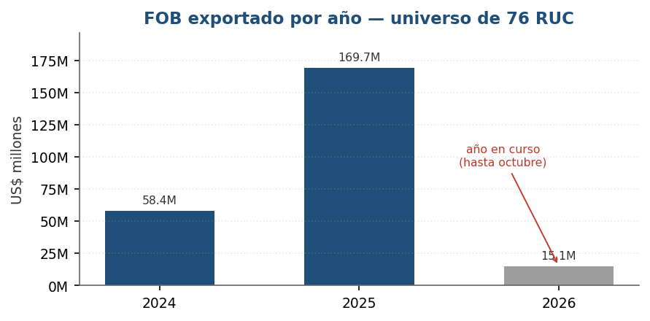
Año | RUC con FOB | RUC con DUAs | Operaciones FOB | DUAs | FOB USD | Ticket promedio USD/DUA | N° países
2024 | 25 | 25 | 215 | 301 | 58,417,684 | 194,079 | 23
2025 | 41 | 41 | 395 | 734 | 169,652,632 | 231,134 | 25
2026 | 30 | 30 | 76 | 106 | 15,121,808 | 142,659 | 18
Total | 44 | 44 | 686 | 1141 | 243,192,124 | 213,139 | 25

2026 está parcial: llega hasta octubre, por lo que su FOB no es comparable con un año completo. El ticket promedio de 2026 (US$ 142,659) es además el más alto de los tres, señal de que los embarques recientes son de mayor valor unitario.

4. Las organizaciones que más exportan
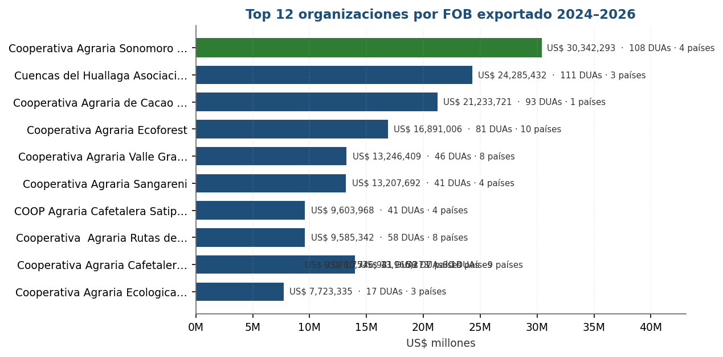
# | RUC | Razón social | FOB USD 2024 | FOB USD 2025 | FOB USD 2026 | FOB total | DUAs | N° países
1 | 20486973219 | Cooperativa Agraria Sonomoro … | 10,261,244 | 18,675,677 | 1,405,372 | 30,342,293 | 108 | 4
2 | 20542289024 | Cuencas del Huallaga Asociaci… | 0 | 22,972,813 | 1,312,619 | 24,285,432 | 111 | 3
3 | 20600390911 | Cooperativa Agraria de Cacao … | 7,796,177 | 12,445,021 | 992,523 | 21,233,721 | 93 | 1
4 | 20542380455 | Cooperativa Agraria Ecoforest | 5,929,450 | 10,148,850 | 812,707 | 16,891,006 | 81 | 10
5 | 20601958911 | Cooperativa Agraria Cafetaler… | 2,581,164 | 9,537,123 | 1,847,987 | 13,966,273 | 80 | 9
6 | 20542209951 | Cooperativa Agraria Valle Gra… | 0 | 12,852,633 | 393,775 | 13,246,409 | 46 | 8
7 | 20486255090 | Cooperativa Agraria Sangareni | 5,217,096 | 7,990,596 | 0 | 13,207,692 | 41 | 4
8 | 20527565376 | Cooperativa Agraria Cafetaler… | 3,608,738 | 5,685,066 | 1,453,128 | 10,746,931 | 59 | 10
9 | 20129529530 | COOP Agraria Cafetalera Satip… | 2,526,946 | 6,815,862 | 261,160 | 9,603,968 | 41 | 4
10 | 20570706927 | Cooperativa Agraria Rutas de… | 3,163,528 | 5,687,020 | 734,794 | 9,585,342 | 58 | 8
11 | 20170142773 | Cooperativa Agraria Cafetaler… | 2,528,982 | 6,139,391 | 402,385 | 9,070,757 | 41 | 7
12 | 20611935243 | Cooperativa Agraria Ecologica… | 0 | 7,723,335 | 0 | 7,723,335 | 17 | 3

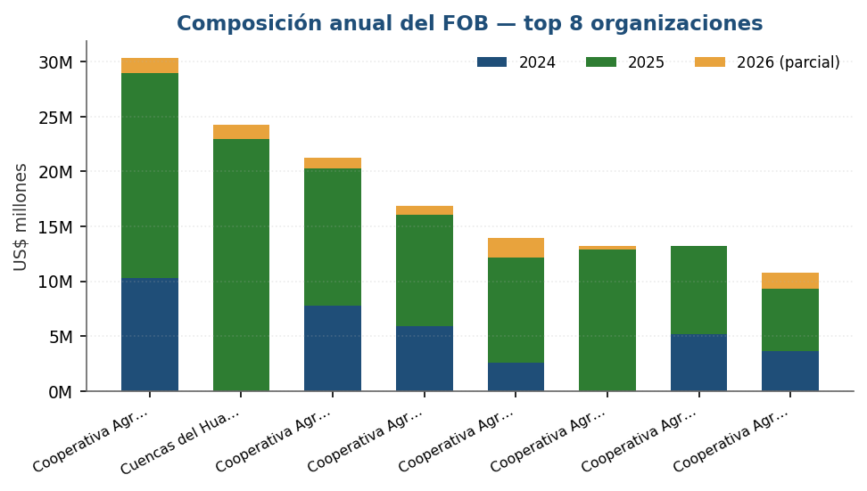
Lecturas del cuadro
- Tres organizaciones concentran el 31% del FOB: Sonomoro del VRAEM (US$ 30,342,293), Cuencas del Huallaga (US$ 24,285,432) y Cacao Aromático Colpa de Loros (US$ 21,233,721).
- Colpa de Loros exporta a un solo país (Francia, vía Kaoka) y aun así es la tercera: tiene una alianza comercial exclusiva que sustituye la diversificación.
- Ecoforest y Valle de Incahuasi son las más diversificadas del top: 10 países cada una.
- Valle Grande, Cuencas del Huallaga y Caecam solo tienen FOB de 2025 en adelante: son organizaciones de arranque reciente o que consolidaron su exportación ese año.
- Sangareni no registra FOB en 2026, con US$ 13,2 millones acumulados de 2024-2025: es la única del top con un año completo en cero. Vale verificar si es discontinuidad o cambio de razón social.

5. Concentración del FOB
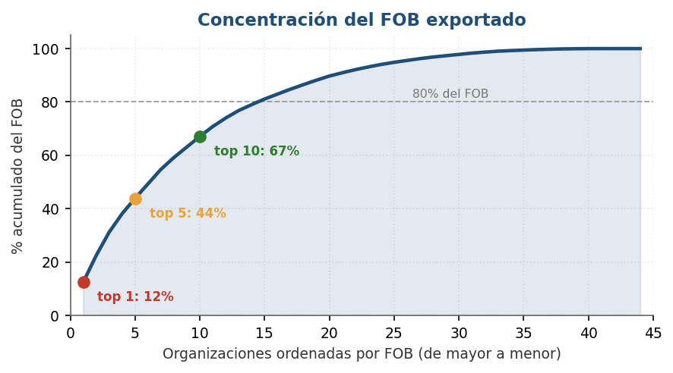
Ordenamiento | FOB acumulado | % del universo
Top 1 | US$ 30,342,293 | 12%
Top 3 | US$ 75,861,446 | 31%
Top 5 | US$ 106,718,726 | 44%
Top 10 | US$ 163,109,067 | 67%
Top 15 | US$ 197,202,292 | 81%
Top 20 | US$ 218,149,690 | 90%
44 organizaciones con FOB | US$ 243,192,124 | 100%

El 67% del FOB sale de las 10 primeras organizaciones. Dicho de otro modo: con atender 10 de 76 RUC se cubre dos tercios del movimiento exportador del universo.

6. Cobertura: los 32 RUC sin movimiento
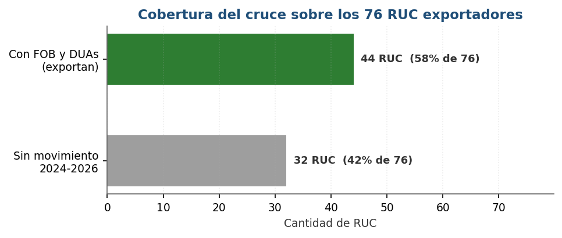
De los 76 RUC que la ficha SUNAT clasifica como exportadores, 32 no registran FOB ni DUAs en régimen 40 durante 2024-2026.
RUC | Razón social
20129156083 | COOP Agraria Cafet Valle Rio Apurimac
20132517119 | Cooperativa Agraria Cafetalera Mateo Pumacah
20140292657 | Cooperativa Agraria Cafetalera Ccochapampa L
20352417018 | Cooperativa Agraria de Cacaoteros Tecnificad
20352423921 | Cooperativa Agraria Cafetalera Divisoria LTD
20393593670 | Comite Central Con Desarrollo al Futuro de C
20393692228 | Cooperativa Agraria Cacaotera San Alejandro
20393816211 | Cooperativa Agraria San Juan Bautista
20450189201 | Cooperativa de Servicios Multiples Frutos de
20450207544 | Cooperativa Agraria Uchiza LTDA
20450242021 | Cooperativa de Servicios Multiples Capema
20479622699 | Cooperativa Agraria Juan Marco el Palto
20480762895 | Asociacion de Productores Agropecuarios la F
20485945815 | Cooperativa Agraria Cafetalera Ecologico Alt
20486094657 | Asociacion de Productores de Cafes Especiale
20486668335 | Cooperativa Agroindustrial Sonomoro LTDA
20493934822 | Cooperativa Agraria Nuevo Amanecer LTDA.
20531405723 | Cooperativa de Servicios Multiples Adisa Nar
20542825163 | Cooperativa Agraria Cacao Fino Agrobosque
20561140091 | Cooperativa Agraria Ecologica Cafetalera de
20564032485 | Asociacion de Productores Ecologicos de Caca
20568567731 | Cooperativa Agraria Villa Rica Golden Coffee
20568962282 | Asociación de Productores Centro Coffee
20573057385 | Cooperativa Agraria Paraiso
20600146689 | Cooperativa Agraria de Servicios Agricolas T
20600200756 | Cooperativa Agraria Cafetalera Montaña Azul
20601537771 | Asociacion de Productores Sostenibles el Ayn
20601919657 | Cooperativa Agraria Innovacion Cacao y Cafe
20601939402 | Cooperativa Agraria Ashaninka Kemito Sankori
20602161081 | Aprovaperu
20602488927 | Cooperativa Agraria Ecologico Rosas Pampa LT
20610739491 | Asociacion de Productores Agropecuarios Don

Interpretación
No significa necesariamente que no exporten. Las explicaciones posibles, en orden de frecuencia para este tipo de organizaciones, son:
1. Venta mediante comercializadora: la cooperativa vende su café o cacao a un intermediario o exportador, y la DUA sale a nombre del comprador. Es el caso más común en organizaciones chicas sin plataforma de exportación propia.
2. Exportación bajo otro régimen distinto al 40 (por ejemplo, regímenes temporales o de draw-back), que no quedan en esta consulta.
3. Registro SUNAT vigente pero operación real suspendida, como la Cooperativa Agraria de Cacaoteros Tecnificados de Padre Abad (RUC 20352417018), que figura en suspensión temporal.
En los tres casos la conclusión práctica es la misma: estas organizaciones no son exportadoras directas y no deberían tratarse como tales en un análisis de cadena de valor sin verificarlo una por una.

7. Hallazgo de calidad de datos: el agente de aduana en 2024
Durante el cruce se detectó un defecto de la fuente que conviene dejar documentado porque afecta cualquier análisis que cruce estas dos tablas por agente.
Año | Filas en HECHO_EXPORTACION | agente_codigo = 0 (vacío) | Agentes con dato
2024 | 278 | 278 | 0
2025 | 566 | 0 | 27
2026 | 114 | 0 | 18

Consecuencia
Las 278 filas de 2024 —todas— llegaron sin código de agente. Al cruzar por RUC + año + mes + aduana + agente + país, el resultado era engañoso: 271 combinaciones con FOB y sin DUAs, y otras 271 al revés, con las casillas de FOB en cero. Un análisis que mirara solo esas cifras concluiría falsamente que 2024 no tuvo DUAs.
Solución aplicada
Se quitó el agente de la clave de cruce y se pasó a RUC + año + mes + aduana + país. El agente se conserva como columna informativa, tomado de la tabla de DUAs cuando existe y de la de FOB cuando no. Con esa clave:
- Coinciden 917 combinaciones.
- Quedan 0 combinaciones con DUAs y sin FOB (antes 271).
- El FOB que cruza con DUAs sube a US$ 291,8 millones de US$ 292,7 millones.
- La hoja de detalle por combinación pasa de 888 a 655 filas, todas con FOB real.
Recomendación
Corregir el ingreso de 2024 en HECHO_EXPORTACION completando el agente_codigo desde dua_canal_final.csv, que sí lo tiene. Con ese arreglo el cruce por agente vuelve a ser válido y se gana la dimensión del agente en el análisis.

8. Canales de control
De las 1,141 DUAs del universo, 1,135 salieron por canal VERDE y 6 por canal ROJO (0.53%).
RUC | Razón social | DUAs rojas | DUAs totales | FOB total
20612331821 | Asociación de Mujeres las Flores de Luya | 2 | 2 | 300,233
20479595276 | Cooperativa Agraria Cafetalera Casil LT… | 1 | 24 | 4,538,579
20542264544 | Cooperativa Agraria Valle del Biavo LTDA | 1 | 6 | 1,187,600
20603320621 | Cooperativa Agraria Cafetalera Alta Mon… | 1 | 1 | 161,000
20531441797 | Cooperativa Agraria Allima Cacao LTDA. | 1 | 1 | 1,984

El canal rojo implica inspección física de la mercancía. Son 6 operaciones de 5 organizaciones, así que no hay un patrón sistémico, pero conviene revisarlas: una DUA roja repetida en la misma organización suele indicar un problema de documentación o de clasificación arancelaria. Allima Cacao tiene una DUA roja sobre un FOB de apenas US$ 1 984, proporción que no se justifica por el volumen y sugiere un problema de papeles más que de mercancía.

9. Anexo: las 44 organizaciones con exportación confirmada
RUC | Razón social | FOB USD 2024 | FOB USD 2025 | FOB USD 2026 | FOB total | DUAs | Ticket promedio USD/DUA | Países destino | Aduanas
20486973219 | Cooperativa Agraria Sonomor… | 10,261,244 | 18,675,677 | 1,405,372 | 30,342,293 | 108 | 280,947 | BE, CA, IT, NL | 118
20542289024 | Cuencas del Huallaga Asocia… | 0 | 22,972,813 | 1,312,619 | 24,285,432 | 111 | 218,788 | BE, IT, NL | 118, 235
20600390911 | Cooperativa Agraria de Caca… | 7,796,177 | 12,445,021 | 992,523 | 21,233,721 | 93 | 228,320 | BE | 118
20542380455 | Cooperativa Agraria Ecofore… | 5,929,450 | 10,148,850 | 812,707 | 16,891,006 | 81 | 208,531 | BE, CA, DE, DK, ES, FR, G… | 46
20601958911 | Cooperativa Agraria Cafetal… | 2,581,164 | 9,537,123 | 1,847,987 | 13,966,273 | 80 | 174,578 | AU, BE, CA, DE, IT, KR, N… | 46
20542209951 | Cooperativa Agraria Valle G… | 0 | 12,852,633 | 393,775 | 13,246,409 | 46 | 287,965 | BE, CA, DE, FR, GB, NL, S… | 46
20486255090 | Cooperativa Agraria Sangare… | 5,217,096 | 7,990,596 | 0 | 13,207,692 | 41 | 322,139 | CA, DE, GB, US | 118
20527565376 | Cooperativa Agraria Cafetal… | 3,608,738 | 5,685,066 | 1,453,128 | 10,746,931 | 59 | 182,151 | BE, CA, CL, DE, DK, FR, J… | 118, 235
20129529530 | COOP Agraria Cafetalera Sat… | 2,526,946 | 6,815,862 | 261,160 | 9,603,968 | 41 | 234,243 | BE, DE, NL, US | 118
20570706927 | Cooperativa Agraria Rutas … | 3,163,528 | 5,687,020 | 734,794 | 9,585,342 | 58 | 165,265 | BE, DE, HK, JP, MX, NL, S… | 118, 46
20170142773 | Cooperativa Agraria Cafetal… | 2,528,982 | 6,139,391 | 402,385 | 9,070,757 | 41 | 221,238 | BE, CA, DE, GB, IE, TR, US | 46
20611935243 | Cooperativa Agraria Ecologi… | 0 | 7,723,335 | 0 | 7,723,335 | 17 | 454,314 | IT, NL, US | 118
20602650643 | Asociación Agroexportadora … | 0 | 6,702,453 | 134,408 | 6,836,861 | 36 | 189,913 | BE, CA, DE, DK, GB, IE, M… | 46
20568194951 | Asociacion de Productores A… | 0 | 5,121,641 | 233,385 | 5,355,025 | 27 | 198,334 | CA, DE, IT, US | 118
20118578415 | Cent.de Coop.agr. Caf.valle… | 1,774,443 | 2,104,744 | 1,228,060 | 5,107,247 | 38 | 134,401 | AU, BE, CA, DE, GB, IE, US | 118
20479595276 | Cooperativa Agraria Cafetal… | 1,282,513 | 3,256,066 | 0 | 4,538,579 | 24 | 189,107 | BE, CA, DE, JP, KR, PT, S… | 118, 46
20136201213 | Central de Cooperativas Agr… | 1,446,154 | 2,833,351 | 166,106 | 4,445,612 | 33 | 134,716 | CA, DE, FR, JP, US | 118
20600263286 | Asociación de Productores S… | 0 | 4,154,568 | 0 | 4,154,568 | 25 | 166,183 | AU, BE, CO, DE, DK, SE, US | 46
20143692010 | Cooperativa Agraria el Quin… | 1,652,332 | 2,269,170 | 109,193 | 4,030,695 | 14 | 287,907 | BE, IT, NL | 118
20572190251 | Central de Cooperativas Agr… | 1,525,540 | 2,037,198 | 215,206 | 3,777,945 | 14 | 269,853 | EE, ES, ID, IT, NL, PH, US | 118
20607536016 | Cooperativa Agraria Coopagr… | 1,022,648 | 1,979,571 | 0 | 3,002,219 | 19 | 158,012 | BE, CA, DE, FR, GP, MX, SE | 46
20542257416 | Empresa Industrial Oro Verd… | 0 | 2,558,050 | 268,025 | 2,826,075 | 12 | 235,506 | EE, ES, NL, US | 118
20132509795 | Cooperativa Agraria Cafetal… | 1,437,984 | 1,039,099 | 0 | 2,477,084 | 14 | 176,935 | AU, DE, GB, NL, TR | 118
20487242994 | Cooperativa Agraria Ecologi… | 818,490 | 1,270,981 | 201,507 | 2,290,979 | 10 | 229,098 | IT, NL | 118
20452774705 | Cooperativa Agraria Cacao V… | 0 | 1,102,151 | 829,301 | 1,931,453 | 7 | 275,922 | BE, DE, IT, NL, US | 118
20132509876 | Cooperativa Agraria Cafetal… | 673,071 | 406,700 | 610,050 | 1,689,820 | 5 | 337,964 | JP | 118
20480458550 | Cooperativa Agraria APROCAM | 496,931 | 1,053,705 | 133,794 | 1,684,430 | 14 | 120,316 | BE, IT | 46
20568071281 | Cooperativa Agraria Cafetal… | 992,409 | 166,038 | 277,276 | 1,435,724 | 10 | 143,572 | BE, DE, DK | 118
20603820691 | Cooperativa Agraria de Serv… | 0 | 896,995 | 304,132 | 1,201,127 | 8 | 150,141 | BE, DE, NL, US | 118, 46
20542264544 | Cooperativa Agraria Valle d… | 0 | 1,034,238 | 153,363 | 1,187,600 | 6 | 197,933 | BE | 46
20479917141 | Cooperativa Agraria Central… | 797,333 | 377,882 | 0 | 1,175,215 | 7 | 167,888 | IT, US | 46
20606451122 | Asociación de Productores C… | 0 | 864,648 | 76,135 | 940,783 | 7 | 134,398 | DK, HK, NO, US | 118, 46
20484163902 | Cooperativa Agraria Approca… | 232,600 | 447,400 | 137,000 | 817,000 | 6 | 136,167 | ES | 46
20604151954 | Cooperativa Agraria de Serv… | 207,489 | 273,433 | 63,040 | 543,961 | 5 | 108,792 | BE, FR | 118
20600785541 | Asociacion de Productores C… | 0 | 284,507 | 179,922 | 464,429 | 3 | 154,810 | US | 46
20601558204 | Cooperativa Agraria Cafetal… | 442,439 | 0 | 0 | 442,439 | 4 | 110,610 | US | 46
20603862369 | Cooperativa Agraria Tropica… | 0 | 151,198 | 181,357 | 332,555 | 2 | 166,278 | DK | 118
20612331821 | Asociación de Mujeres las F… | 0 | 300,233 | 0 | 300,233 | 2 | 150,117 | US | 46
20603320621 | Cooperativa Agraria Cafetal… | 0 | 161,000 | 0 | 161,000 | 1 | 161,000 | HR | 46
20525969551 | Cooperativa Agraria de Prod… | 0 | 105,840 | 0 | 105,840 | 7 | 15,120 | BE, NL | 46
20608478311 | Cooperativa Agraria Yakathe… | 0 | 19,112 | 0 | 19,112 | 1 | 19,112 | CH | 235
20604309728 | Asociacion de Productores C… | 0 | 7,275 | 0 | 7,275 | 1 | 7,275 | TW | 46
20608294512 | Cooperativa Agraria Kuri Va… | 0 | 0 | 4,097 | 4,097 | 2 | 2,048 | AR, UY | 118, 235
20531441797 | Cooperativa Agraria Allima … | 1,984 | 0 | 0 | 1,984 | 1 | 1,984 | CH | 235
 | Total | 58,417,684 | 169,652,632 | 15,121,808 | 243,192,124 | 1,141 | 213,139

Informe generado el 11 de octubre de 2026. Todas las cifras provienen de SUNAT – Aduanas vía ADUANET y del consolidado del proyecto. El detalle combinación por combinación está en el libro CRUCE_DUAs_FOB_POR_ORGANIZACION.xlsx.

